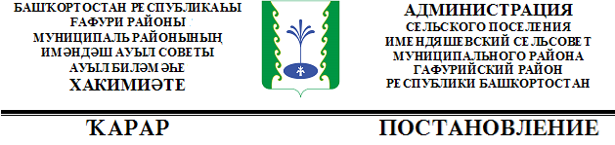

 | № 24 | «05» июня 2020 г.

О внесении изменений и дополнений в Постановление от 17 декабря 2019 года № 81 «Об утверждении Перечня главных администраторов доходов бюджета сельского поселения Имендяшевский сельсовет муниципального района Гафурийский район Республики Башкортостан, а также состава закрепляемых за ними кодов
классификации доходов бюджета»

В соответствии с положениями Бюджетного кодекса Российской Федерации,, Администрации сельского поселения Имендяшевский сельсовет муниципального района Гафурийский район Республики Башкортостан Постановляет:
1. Внести изменения и дополнения в Постановление от 17 декабря 2019 года № 81 «Об утверждении Перечня главных администраторов доходов бюджета сельского поселения Имендяшевский сельсовет муниципального района Гафурийский район Республики Башкортостан, а также состава закрепляемых за ними кодов классификации доходов бюджета»
а) дополнить постановления следующими кодами бюджетной классификации:
791 | 2 02 49999 10 7408 150 | Прочие межбюджетные трансферты, передаваемые бюджетам сельских поселений на осуществление дорожной деятельности в границах сельских поселений (иные межбюджетные трансферты на премирование муниципальных образований Республики Башкортостан по итогам конкурса "Лучшее муниципальное образование Республики Башкортостан")

2. Контроль за исполнением настоящего постановления оставляю за собой.

Глава сельского поселения А.А. Нугайгулов

